Al diseñar la interfaz, se pretende reflejar en el cliente el espíritu de la marca, la cual se caracteriza por vender productos de muy alta calidad. El estilo predominante será aireado y con elegancia, se pretenderá darle el mayor peso visual a cada producto, jugando con una estética clara y sencilla que una toda la interfaz.

**Colores y tonos:**

Como fondo se usará un tono blanquecino suave y se destacaran los productos y elementos clave a través de colores plateados, dorados y negros.

|  |  |  |  |  |
| --- | --- | --- | --- | --- |
| Color | R | G | B | Hexadecimal |
| Blanco | 242 | 244 | 244 | #F4F6F6 |
| Plateado | 178 | 186 | 187 | #B2BABB |
| Dorado | 245 | 176 | 65 | #F5B041 |
| Negro | 44 | 62 | 80 | #2C3E50 |

**Fuentes y formatos**

|  |  |  |  |  |  |  |  |  |
| --- | --- | --- | --- | --- | --- | --- | --- | --- |
| Tipo | Fuente | Tamaño | R | G | B | Hexadecimal | Interlineado | Sangría |
| Texto  principal | Verdana | 10px | 0 | 0 | 0 | #000000 | 1.15 | No |
| Títulos | 14px |
| Encabezados | 12px | 84 | 84 | 84 | #545454 | 1 |
| Subtítulos | 8px |

**Estructura de la página**

*Cabecera*

La página principal se compone de una cabecera fija que se desplazará descendentemente según vaya deslizándose por la página. Esta ocupará el 100% del ancho y una altura mínima de 100px, sino el equivalente a un 8% de la altura del navegador.

En el margen derecho tendremos un campo de búsqueda de dirigirá a donde convenga, junto a este, a su izquierda se localiza el menú principal que redirigirá a la página inicial, productos, comprar e info.

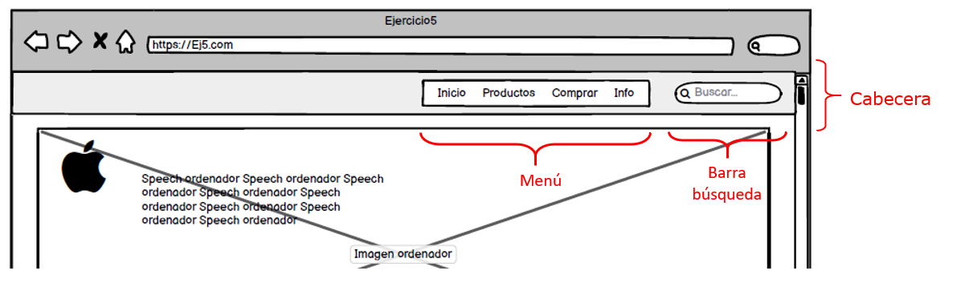

*Cuerpo principal*

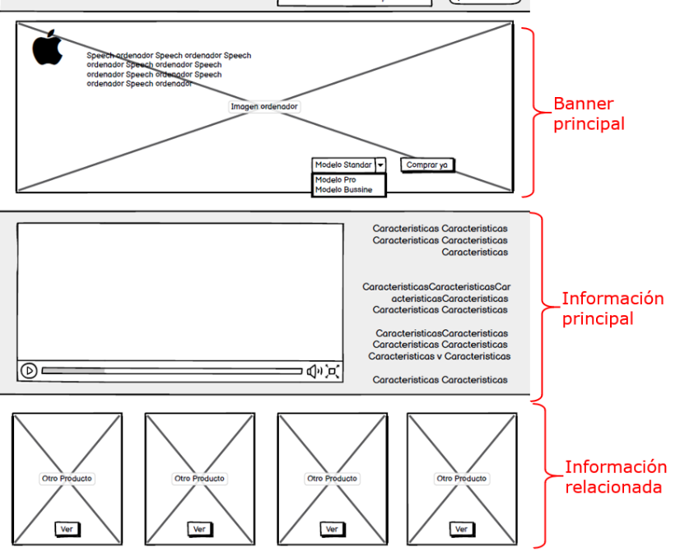El cuerpo principal se compone de tres partes:

* Banner principal: En él situaremos una foto en primer plano. A la izquierda, junto al logo, se colocará la información de venta del producto. Junto a la esquina derecha inferior, el cliente podrá elegir en un menú desplegable el modelo deseado junto a un botón de compra que permite redirigir al proceso de facturación. Todos los elementos tendrán un padding dentro del banner principal de mínimo 15px o un 5% de la anchura del navegador. El banner a su vez tendrá el mismo margen respecto a la ventana del navegador.
* Información principal: En esta sección, se incluirá un video relativo al producto del banner principal, así como la descripción técnica de este. De color de fondo se usará el plateado.
* Información relacionada: En está sección se presentarán 4 productos relacionados al principal a través de una foto con un enlace para redirigir al producto en sí. Estos divs tendrán una anchura del 90% de la página, con márgenes repartiéndose el 10% restante. Los accesos al producto se colocaran en el margen inferior de div, centrado, a una distancia de 10px.

*Pie de página*

En el pie de página se encontrará la información relacionada con la empresa. Ocupará el 100% del ancho y una altura de 200px. El menú corporativo redirigirá hacia los enlaces informativos que hace referencia. Finalmente, el logo será en formato PNG con un tamaño de 180x180 y un margen de 20px.

